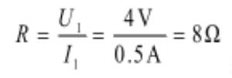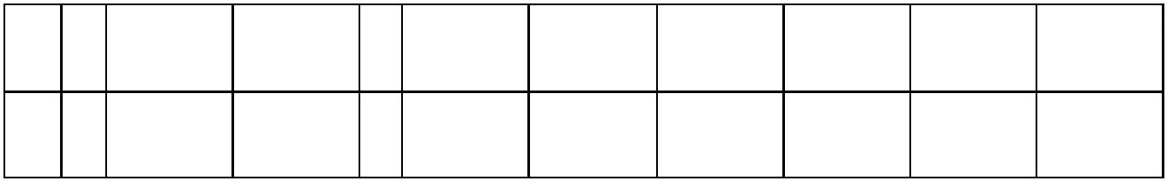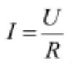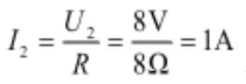《2025-2026 学年度高一物理摸底考试》参考答案
题  号 |  | 1 2 3 4 5 6 7 8 9 10
答  案 |  | D D C D D B D AD BD AB
1．D
【详解】A．在冰壶运动中，运动员不断擦拭冰面，部分冰熔化，使接触面分离来减小摩擦
的，故 A 不符合题意；
B．拉杆式行李箱下面安装滚轮，是变滑动摩擦为滚动摩擦，减小了有害的摩擦力，故 B 不
符合题意；
C．门轴处涂润滑油，可在接触面形成一层油膜，使接触面分离，可减小摩擦，故 C 不符合
题意；
D．自行车刹车时用力捏车闸，是在接触面粗糙程度一定时，通过增大接触面受到的压力来
增大摩擦的，故 D 符合题意。
故选 D。
2．D
【详解】根据 可知，导体的电阻为
当导体两端的电压变为原来的 2 倍，因电阻是物质的一种属性，不会随着电压、电流的改变
而改变，所以导体的电阻仍然为 8Ω，此时的电路电流为
故 D 符合题意，ABC 不符合题意。
故选 D。
3．C
【详解】由题意可知，高空抛物现象之所以存在巨大的安全隐患，是因为物体被举高后具有
了重力势能，而且物体的质量越大、高度越高，重力势能越大，因此高空抛物会造成很大的
危害，故 C 符合题意，ABD 不符合题意。
故选 C。
4．D
答案第 1 页，共 2 页

【详解】A．质量只有大小，没有方向，是标量，不是矢量，故 A 错误；
B．路程只有大小，没有方向，是标量，不是矢量，故 B 错误；
C．时间只有大小，没有方向，是标量，不是矢量，故 C 错误；
D．位移既有大小又有方向，是矢量，故 D 正确。
故选 D。
5．D
【详解】A．“危楼高百尺”描述楼的高度，属于静态空间属性，未涉及位置变化，故 A 错误；
B．“千金散尽还复来”描述金钱的流转，与经济相关，无物体空间位置变化，故 B 错误；
C．“白发三千丈”用夸张手法描述头发长度，属于静态属性，无时间或位置变化，故 C 错误；
D．“千里江陵一日还”中“千里”是位移，“一日”是时间，明确描述了位置随时间的变化，符合
机械运动的定义，故 D 正确。
故选 D。
6．B
【详解】A．“上午 10:00”指时刻，故 A 错误；
B．裁判在会操表演打分中，不能将队伍中某同学看作质点，故 B 正确；
C．当某班级方阵“正步走”通过主席台时，以某同学为参考系,其他同学是静止的，故 C 错误；
D．各班级方阵沿操场一周，其位移是 0，路程是操场的周长，故 D 错误。
故选 B。
7. D
【详解】以橡皮擦经过桌面边缘的位置为原点，建立一维坐标系， 以竖直向下为正，最高
点的位置坐标为-0.5m，落地点的位置坐标为 1.0m，通过的位移为 1.5m；
故选 D。
8．AD
【详解】A．一江春水向东流是指江水相对于地面在向东运动，故是以地面为参考系，故 A
正确；
B．巍巍青山两岸走是以小船为参考系，看到青山在运动，不是以地面为参考系，故 B 错误；
C．月在云中行是指月亮相对于云在运动，故参考系为云，故 C 错误；
D．轻舟已过万重山是相对山来说的，故参考系是地面及地面上的高山，故 D 正确。
故选 AD。
答案第 1 页，共 2 页

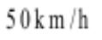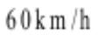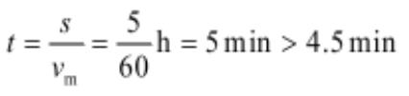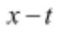9．BD
【详解】A．“5km”指的是路程，故 A 错误；
B．标牌上的“50”“60”字样代表平均速率为 、 ，故 B 正确；
CD．根据标牌可知，小汽车通过该测速区间的最短时间
可知该小汽车区间测速超速，故 C 错误，D 正确。
故选 BD。
10. AB
【详解】AB．若取小球原来运动的方向为正方向，根据 图像的斜率表示速度，可知与
墙面碰撞后小球的运动方向为负方向，继续做匀速直线运动回到原处，但位移仍然为正；同
理，若取小球原来运动的方向为负方向，根据 图像的斜率表示速度，可知与墙面碰撞后
小球的运动方向为正方向，继续做匀速直线运动回到原处，但位移仍然为负，结合选项图像。
故 AB 正确。
CD．根据 图像的斜率表示速度，可知小球的速度方向不可能一直为正方向或负方向，
而且小球不能回到出发点，故 CD 错误。
故选 AB。
11．(1)AB
(2)ABDCFE
【详解】（1）可以从纸带上直接得到的物理量是时间间隔和位移；平均速度和瞬时速度需要
通过计算得到。
故选 AB。
（2）在使用打点计时器来分析物体运动情况的实验中，先把打点计时器固定在桌子上，安
好纸带；实验时，先接通低压交流电源，再松开纸带让物体带着纸带运动；然后断开开关，
取下纸带。故正确的排列顺序为 ABDCFE。
12. 0.1 0.16 11.40 0.71 1.3
[1]由图可知直尺的最小单位为 0.1cm。
答案第 1 页，共 2 页

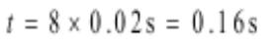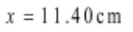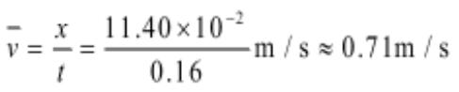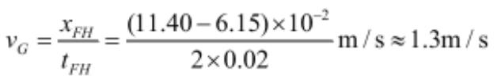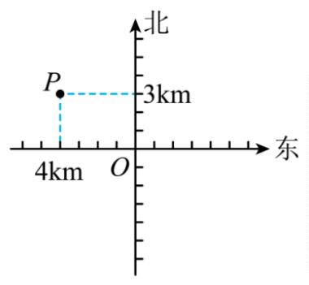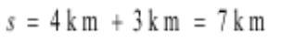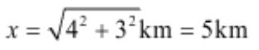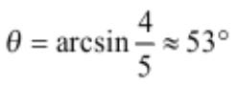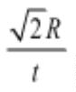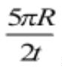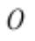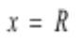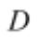[2][3][4]从打下 O 点到打下 H 点，共 9 点，共历时
位移大小为
这段时间内纸带运动的平均速度为
[5]打下 G 点时的速度为
13．（1）见解析；（2）7km；（3）5km，方向为北偏西约 53°
【详解】（1）如图所示，P 点为停车的位置。
（2）汽车通过的路程为
（3）汽车位移的大小为
方向与正北方向的夹角为
即北偏西约 53°。
14．（1）R，向南；（2） ，由 A 指向 D，
【详解】（1）从 A 点第一次走到 点的位移
方向由 A 指向 ，即向南。
（2）从 A 点第一次走到 点的位移
答案第 1 页，共 2 页

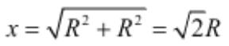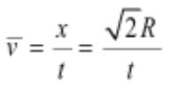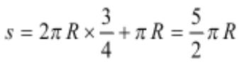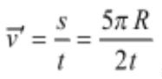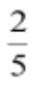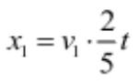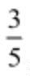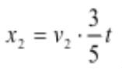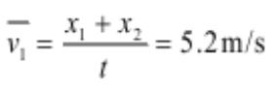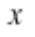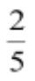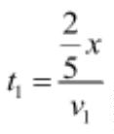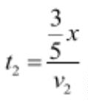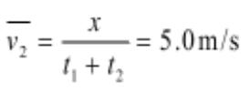方向由 A 指向 ；则平均速度为
方向由 A 指向 ；
路程为
则平均速率为
15．(1)5.2m/s
(2)5.0m/s
【详解】（1）设质点从 A 位置运动到 B 位置的时间为 ，则前 时间内的位移为
后 时间内的位移为
全过程的平均速度为
（2）设质点从 A 位置运动到 B 位置的位移为 ，质点前 位移所用的时间为
质点后 位移所用的时间为
全过程的平均速度为
答案第 1 页，共 2 页

